Министерство науки и высшего образования Российской Федерации
ФГАОУ ВО «Уральский федеральный университет
имени первого Президента России Б.Н. Ельцина»
Институт новых материалов и технологий
Кафедра «Теплофизика и информатика в металлургии»

Сборка и запуск контейнера в Docker

ОТЧЕТ
по практической работе № 1
по дисциплине «Основы методологии Development Operation»

Направление 09.03.02 «Информационные системы и технологии» (уровень бакалавриата)
Образовательная программа
09.03.02/33.02 «Информационные системы и технологии» (СУОС)

Студент
группы НМТ-413901 В.Д. Берля

Преподаватель:
профессор, д.т.н. В.В.Лавров

Екатеринбург
2024
СОДЕРЖАНИЕ

Практическая работа «Сборка и запуск контейнера в Docker» 3
1.1 Цель работы 3
1.2 Ход проведения работы 3
1.2.1 Разработка тестового приложения Visual Studio .NET Core 3
1.2.2 Создание контейнера с использованием Docker 4
1.2.3 Размещение приложения в системе контроля версий GitHub 5
1.2.4 Сборка образа с использованием команды docker build 6
1.2.5 Создание контейнера с использованием Docker-образа и запуск его 9
1.2.6 Демонстрация возможности публикации и остановки контейнера 10
1.3 Выводы 11
Приложение А Листинг программного кода приложения «Калькулятор» (контроллер) 13
Приложение Б Листинг программного кода приложения «Калькулятор» (appsettings.json) 14
Приложение В Листинг программного кода приложения «Калькулятор» (appsettings.Development.json) 15
Приложение Г Листинг программного кода приложения «Калькулятор» (Program.cs) 16

Практическая работа «Сборка и запуск контейнера в Docker»

1.1 Цель работы
Познакомиться с технологией контейнеризации программных приложений Docker и её применением для упрощения процессов разработки, тестирования и развертывания приложений.

1.2 Ход проведения работы

1.2.1 Разработка тестового приложения Visual Studio .NET Core
Первым делом был создан новый проект в Visual Studio и выбран шаблон, соответствующий типу приложения, который необходимо было разработать – веб-приложение ASP.NET Core MVC (рисунок 1). Перед созданием в дополнительных сведениях имелась возможность включения готового Docker-файла в свой проект, чем я и решил воспользоваться, поставив галочку в поле напротив.
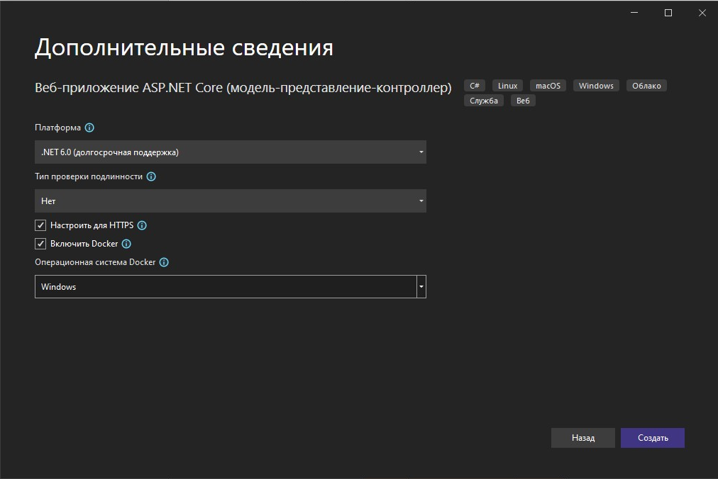
Рисунок 1 ‒ Создание тестового приложения Visual Studio .NET Core
Далее был написан программный код приложения «4_Calculator» – простого калькулятора с веб-интерфейсом, который будет выполнять основные арифметические операции (сложение, разность, умножение и деление) и отображать результат. В Приложениях А-Г представлены примеры листинга программного кода.
После я выполнил сборку и протестировал работу приложения, чтобы убедиться, что оно выполняет требуемые функции при локальном подключении (рисунок 2).
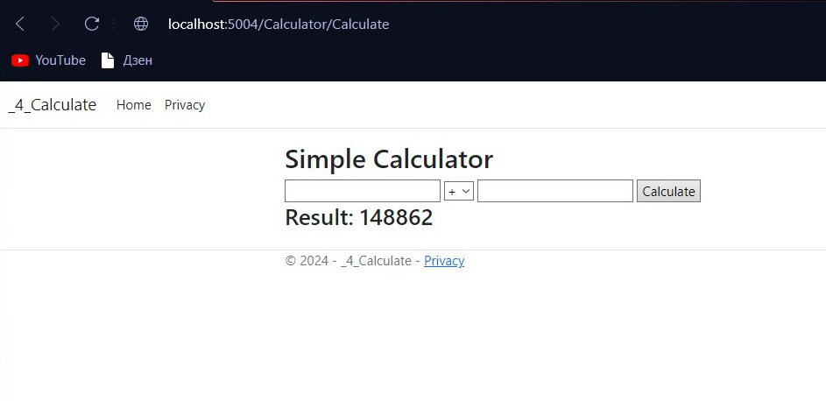
Рисунок 2 ‒ Сборка и проверка работы веб-приложения на localhost
Также стоит учитывать, что при изменении названий папок или файлов в проекте важно проверить код на корректность. Поэтому при переименовании файла HomeController.cs в папке Controllers в CalculatorController.cs мне потребовалось зайти в уже другой файл под названием Program.cs и произвести изменения в методе MapControllerRoute: {controller=Home} → {controller=Calculator}. А ещё папка Home в директории Views также была переименована в Calculator.
Данные шаги я выполнял для того, чтобы каждое наименование отражало основные функции кода в той или иной папке или файле. Но важно быть осторожным и внимательным при структурных изменениях приложения, так как это может привести к ошибкам.

1.2.2 Создание контейнера с использованием Docker
Так как проект в Visual Studio 2022 я создавал уже с поддержкой Docker, как это было представлено на рисунке 1, мне потребовалось только изменить код в Dockerfile. Измененный код представлен на рисунке 3.
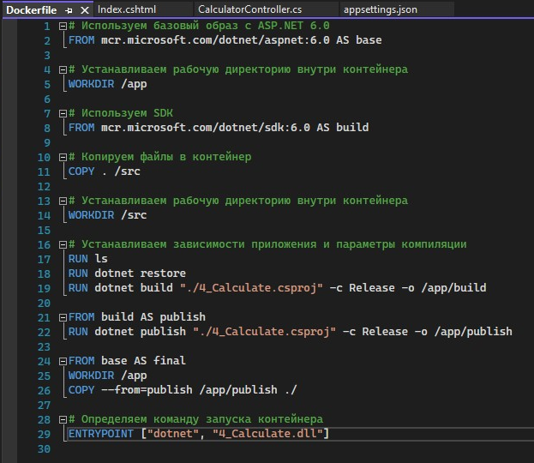
Рисунок 3 ‒ Листинг кода файла «Dockerfile»

1.2.3 Размещение приложения в системе контроля версий GitHub
После того, как тестовое приложение работало без ошибок, я его выгрузил в личный репозиторий на GitHub. Для этого перешёл на сайт GitHub (https://github.com/), вошёл в свой аккаунт и создал новый публичный репозиторий. Затем добавил тестовый проект в Git и привязал его к личному репозиторию на GitHub.
Выгруженный на GitHub проект представлен в рисунке 4.
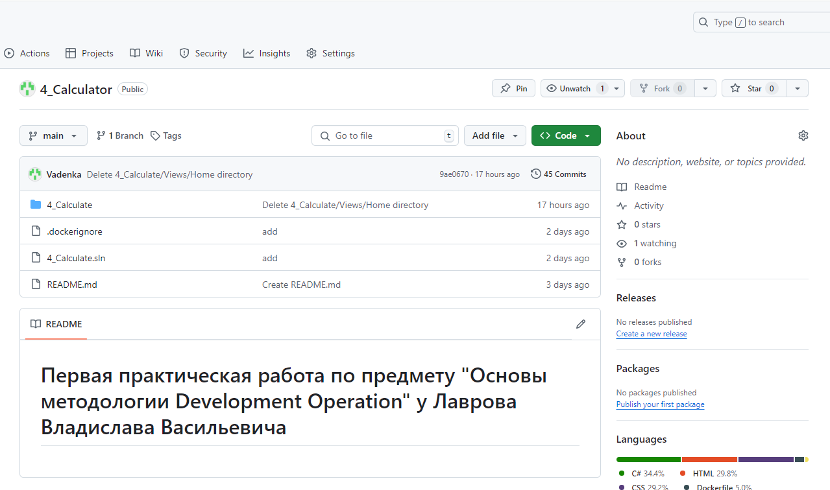
Рисунок 4 ‒ Выгруженный на GitHub проект

1.2.4 Сборка образа с использованием команды docker build
Выполнение всех команд выполнялось в приложении PuTTy. Первым делом потребовалось при помощи логина и пароля зайти на удалённый сервер (рисунок 5). Логин ‒ student, пароль ‒ VMStudent6784.
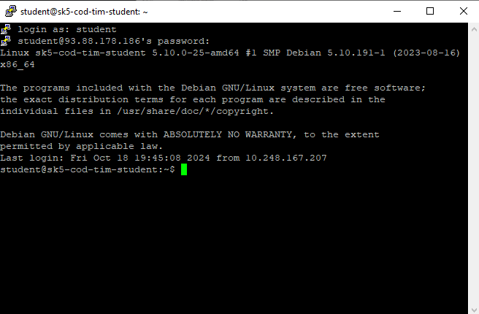
Рисунок 5 ‒ Подключение к удаленному серверу
Далее в терминальном режиме на удалённом сервере необходимо было клонировать проект из личного репозитория GitHub. Для этого я выполнил команду: sudo git clone https://github.com/Vadenka/4_calculator.git (рисунок 6).
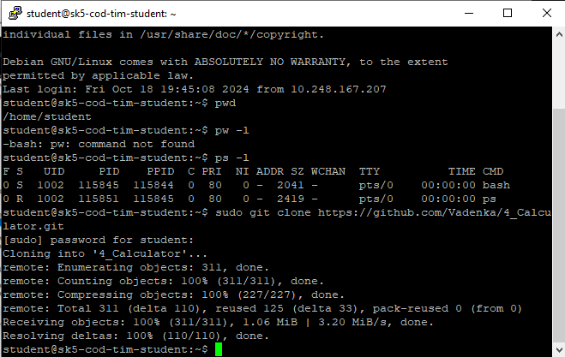
Рисунок 6 ‒ Клонирование проекта из личного репозитория GitHub
Чтобы убедиться, что проект теперь хранится на сервере, при помощи команды ls -l я проверил репозиторий в общем списке всех загруженных на сервере (рисунок 7).
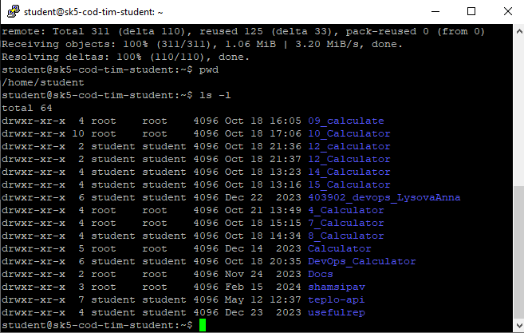
Рисунок 7 ‒ Отображение всех проектов на сервере
Далее необходимо было осуществить сборку Docker-образа. Сначала в терминале мне потребовалось найти свой Dockerfile, воспользовавшись командой cd <Название_папки> (рисунок 8).
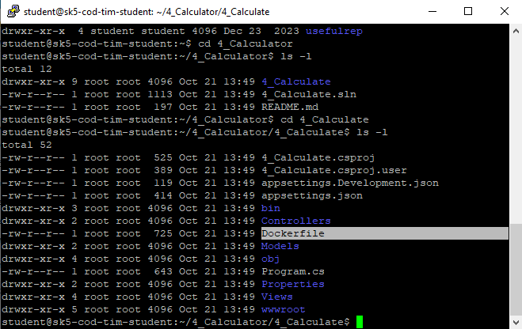
Рисунок 8 ‒ Поиск Dockerfile
Уже по нахождении в папке, где расположен Dockerfile, я выполнил команду docker build -t 4_calculator:latest . для сборки Docker-образа (рисунок 9). В данном случае 4_calculator ‒ это имя моего образа.
Важно помнить, что в конце данного выражения через пробел используется точка. Без неё команда выполняться не будет! Она входит в общее содержание команды!
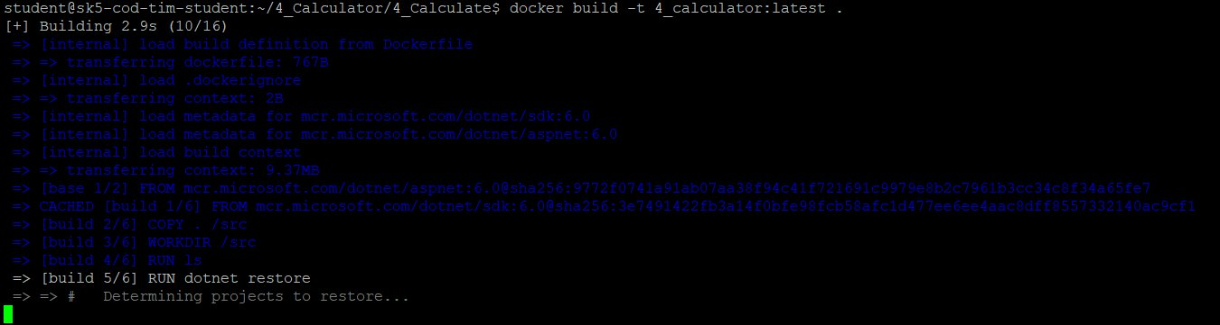
Рисунок 9 ‒ Осуществление сборки Docker-образа
Проверку существования созданного образа в списке всех загруженных образов я осуществил с помощью команды docker images (рисунок 10).
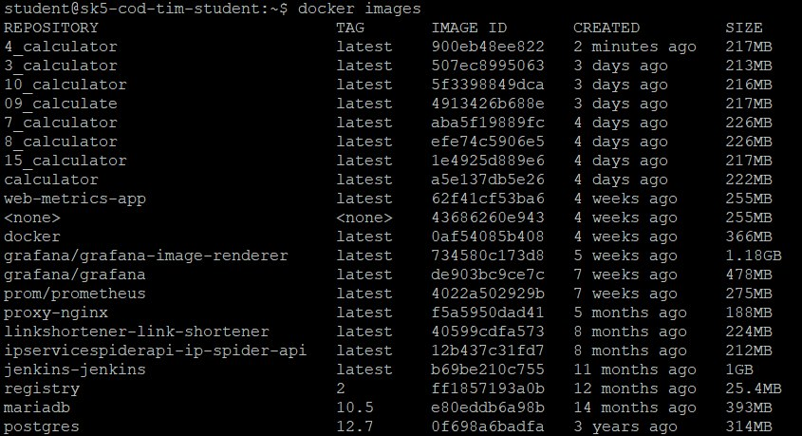
Рисунок 10 ‒ Список всех загруженных образов

1.2.5 Создание контейнера с использованием Docker-образа и запуск его
Для создания контейнера с использованием Docker-образа я воспользовался командой docker run -d -p 5004:5004 4_calculator. Здесь «-d» означает, что контейнер будет запущен в фоновом режиме (daemon mode); «-p 5001:5004» ‒ пробрасывает порт 5004 на моём хосте к порту 5004 в контейнере (на котором запущено моё ASP.NET Core приложение; «4_calculator» ‒ это уникальное в рамках системы имя контейнера, по которому в дальнейшем его можно будет остановить, запустить или удалить.
Проверку существования созданного контейнера в списке всех запущенных контейнеров и их идентификаторов я выполнил с помощью команды docker ps (рисунки 11-12).
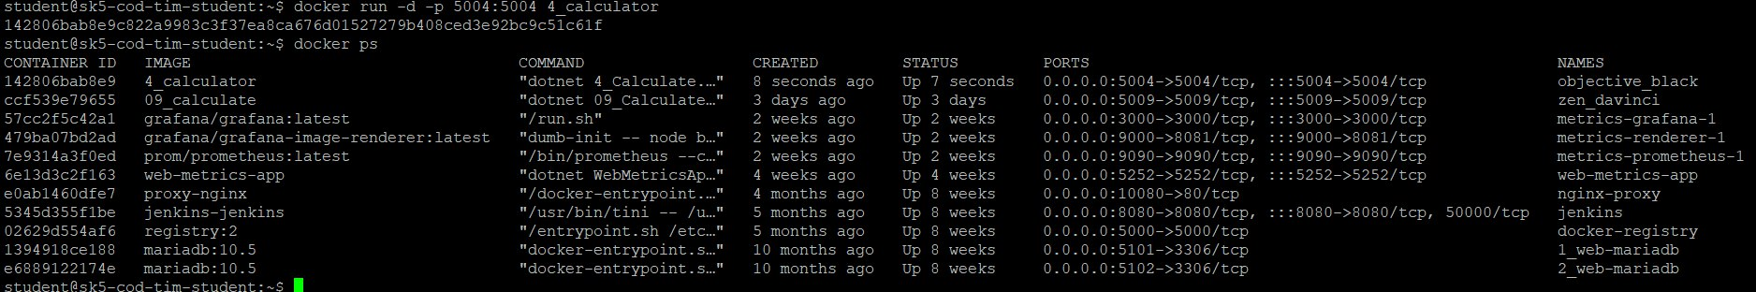
Рисунок 11 ‒ Список всех запущенных контейнеров
Рисунок 12 ‒ Список всех запущенных контейнеров

1.2.6 Демонстрация возможности публикации и остановки контейнера
Когда все основные шаги были выполнены, осталось только проверить работоспособность контейнера. Для этого я сначала его запустил, использовав команду docker start 142806bab8e9. Здесь «142806bab8e9» ‒ уникальный идентификатор контейнера, который появляется при его создании. Также в выше упомянутой команде вместо ID можно использовать имя контейнера.
Далее, открыв браузер, в поисковой строке ввёл IP-адрес и свой порт ‒ 93.88.178.186:5004. Веб-приложение запустилось (рисунок 13).
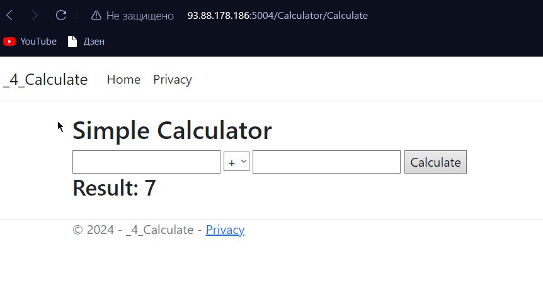
Рисунок 13 ‒ Веб-приложение при запущенном контейнере
Остановить работающий контейнер я смог с помощью команды docker stop 142806bab8e9. В списке всех запущенных контейнеров его уже не оказалось (рисунок 14).
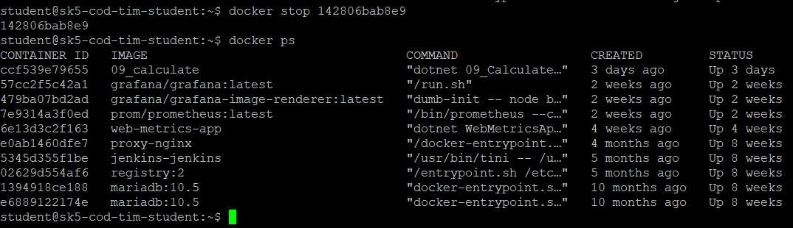
Рисунок 14 ‒ Список всех запущенных контейнеров
Можно было заметить, что в браузере веб-приложение перестало работать (рисунок 15).
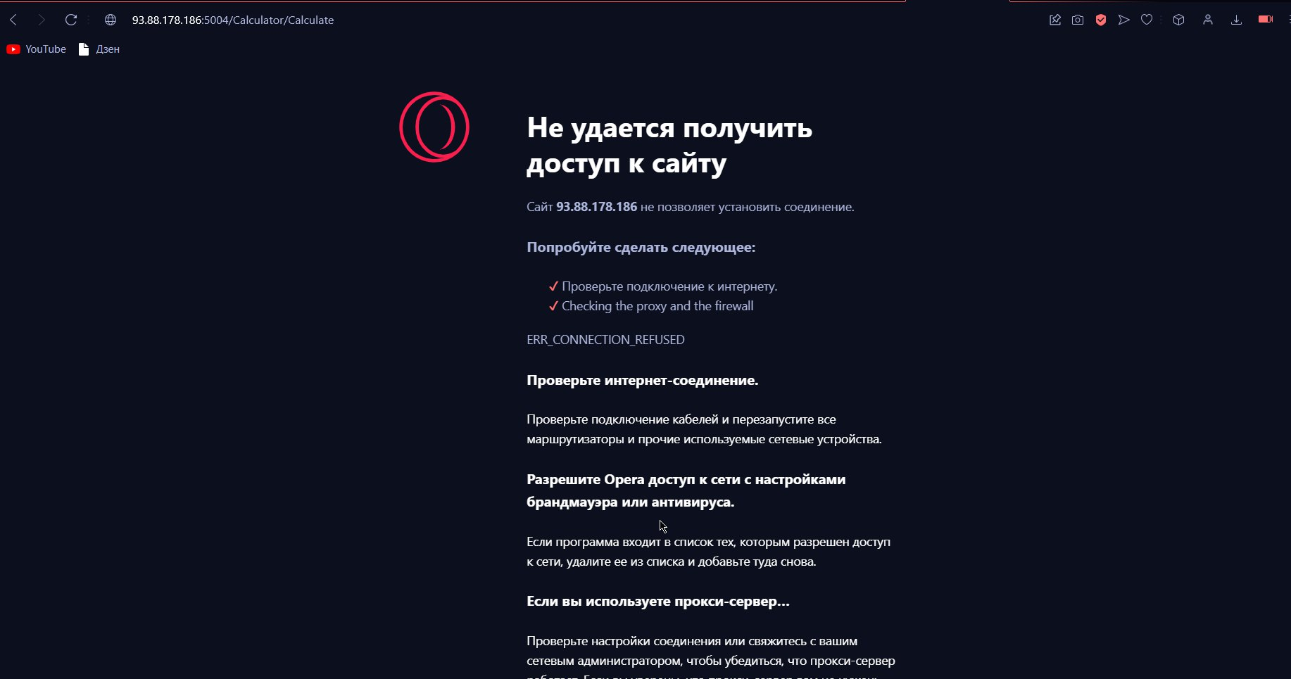
Рисунок 15 ‒ Веб-приложение при неработающем контейнере

1.3 Выводы
В результате выполнения данной практической работы я познакомился с технологией контейнеризации программных приложений Docker и её применением для упрощения процессов разработки, тестирования и развертывания приложений.
В ходе работы мне удалось создать веб-приложение и выгрузить его на удалённый сервер.

Приложение А Листинг программного кода приложения «Калькулятор»
(контроллер)
﻿using Microsoft.AspNetCore.Mvc;

namespace Calculator.Controllers
{
public enum Operation { Add, Subtract, Multiply, Divide }

public class CalculatorController : Controller
{
[HttpGet]
public IActionResult Index()
{
return View();
}

[HttpPost]
[ValidateAntiForgeryToken]
public IActionResult Calculate(double num1, double num2, Operation operation)
{
double result = 0;
switch (operation)
{
case Operation.Add:
result = num1 + num2;
break;
case Operation.Subtract:
result = num1 - num2;
break;
case Operation.Multiply:
result = num1 * num2;
break;
case Operation.Divide:
result = num1 / num2;
break;
}
ViewBag.Result = result;
return View("Index");
}
}
}

Приложение Б Листинг программного кода приложения «Калькулятор» (appsettings.json)
{
"Kestrel": {
"Endpoints": {
"Http": {
"Url": "http://0.0.0.0:5004" // Заменить последние 2 цифры порта на порядковый номер из студенческого журнала. Например, порт 5012 соответствует номеру 12
}
}
},
"Logging": {
"LogLevel": {
"Default": "Information",
"Microsoft": "Warning",
"Microsoft.Hosting.Lifetime": "Information"
}
},
"AllowedHosts": "*"
}

Приложение В Листинг программного кода приложения «Калькулятор» (appsettings.Development.json)
{
"Logging": {
"LogLevel": {
"Default": "Information",
"Microsoft.AspNetCore": "Warning"
}
}
}

Приложение Г Листинг программного кода приложения «Калькулятор» (Program.cs)
var builder = WebApplication.CreateBuilder(args);

// Add services to the container.
builder.Services.AddControllersWithViews();

var app = builder.Build();

// Configure the HTTP request pipeline.
if (!app.Environment.IsDevelopment())
{
app.UseExceptionHandler("/Home/Error");
// The default HSTS value is 30 days. You may want to change this for production scenarios, see https://aka.ms/aspnetcore-hsts.
app.UseHsts();
}

app.UseHttpsRedirection();
app.UseStaticFiles();

app.UseRouting();

app.UseAuthorization();

app.MapControllerRoute(
name: "default",
pattern: "{controller=Calculator}/{action=Index}/{id?}");

app.Run();

